Жили дед с бабой. Было у них два сына и дочка Палаша. Красивые выросли сыновья — высокие да стройные. А дочка, та еще краше.
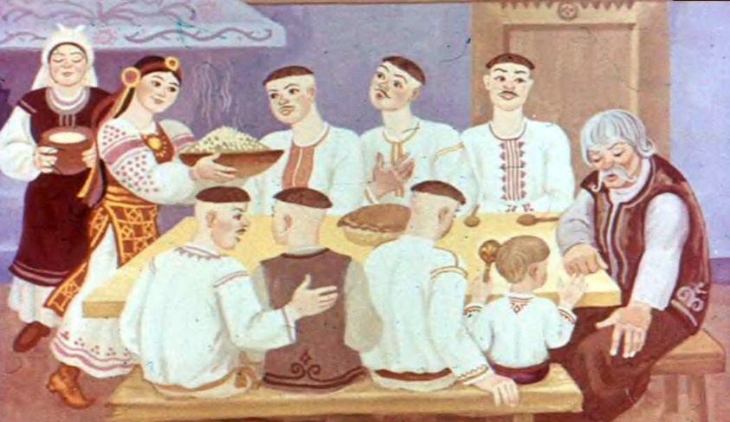
Сыновья землю пахали, хлеб сеяли, хозяйством занимались, этим вот и жили.
Однажды управились они до срока с работой, все с поля убрали, свезли и обмолотили.
Поглядел отец на неполные закрома да и говорит:
— А хлеб-то, сыны мои милые, нонешним летом скупо уродился. Не пойти ли вам к чужим людям на заработки? Запас беды не чинит.
Подумали братья — что ж, и правда: не мешало бы иметь лишний грош в хозяйстве. За него весной можно будет хлеба прикупить, коль своего не хватит. Да вот куда на заработки пойти? Кругом всё бедные люди живут.
— Сходите за пущу, — советует отец. — Может, вас там кто и наймет.
Набрали братья харчей по торбе и говорят:
— Если через неделю не вернемся, то пусть Палаша принесет нам свежего хлеба.
— А как же я узнаю, куда вам его нести? — спрашивает Палаша.
— А мы возьмем с собой куль соломы и будем по дороге бросать по соломинке — вот след этот и приведет тебя к нам.
— Раз так, то мне нетрудно вас будет найти,- согласилась сестра.
Собрались братья и пошли.
Идут да по соломинке вслед за собой бросают.
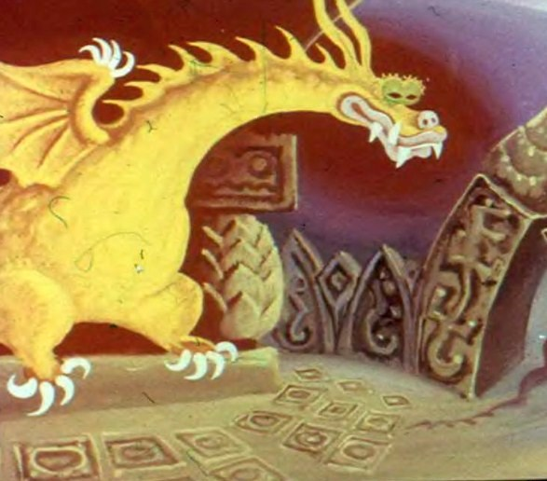
Прошли они поле, вошли в дремучую пущу. А в пуще той жил страшный Смок с железным языком. Увидел он, что братья след за собой оставляют, взял да и перебросил соломинки на другую стежку. А вела та стежка прямиком к костяному дворцу.
Прошла неделя. Не вернулись братья. Радуется отец:
— Видно, нашли они там подходящую работу. Отнеси им, дочка, свежего хлеба.
Взяла Палаша хлеба да еще к хлебу кое-чего и двинулась в путь-дорогу. Идет и все к соломинкам присматривается. Вдруг видит перед собой дворец — из костей человечьих построенный, черепами человечьими крытый…
Испугалась девушка: “Куда это я попала?” — думает.
А тут и сам хозяин из дворца выходит — пугало поганое.
— А-а, — ухмыляется он, — попалась ты ко мне в руки! Давно я на тебя заглядывался, забрать в свой дворец собирался. А вот ты и сама явилась ко мне. Ну что ж, теперь отца-мать забывай, ко мне ступай. Будешь жить в моем дворце наймичкой. А не захочешь — заброшу и твой череп к себе на крышу.
Залилась Палаша горькими слезами, да что делать… Не смилостивится поганый Смок.
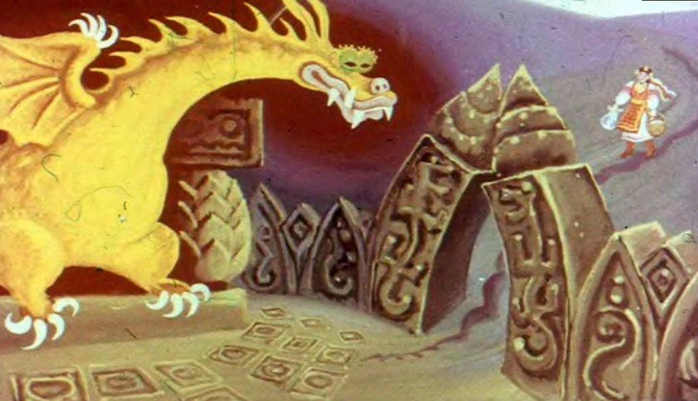
А тем временем Папашины братья и правда нашли себе у одного богатого человека хорошую работу. Порядились работать на своих харчах. Проработали неделю, а потом видят, что харчи уже вышли. Ждали они, ждали сестру — да так и не дождались.
Приходят братья домой и спрашивают:
— А чего ж ты нам, батька, еды не прислал?
— Как не прислал? — удивляется отец.- Ведь Палаша понесла вам и хлеба и к хлебу…
— Нет, — говорят братья, — мы ее и видеть не видели.
Испугались отец с матерью, горюют: “А не пропала ли где дочка?”
— Я пойду ее искать, — говорит старший брат.
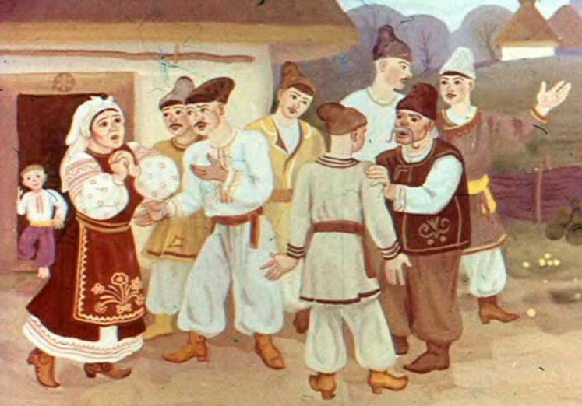
— Иди, сынок, — согласились отец с матерью. Собрался он и пошел. Идет пущей-лесом, видит — соломинки совсем в другую сторону повели. Пошел он по той стежке, куда соломинки вели, и пришел к костяному дворцу.
Увидала его Палаша из окна, выбежала навстречу.
— Ах, братец, родной мой! — плачет сестра.- Несчастная я теперь, невольница горемычная…
И рассказала она брату, как в неволю к поганому Смоку попала.
— Не плачь, сестрица, — утешает ее брат, — я тебя вызволю.
— Нет, братец, не знаешь ты, с кем дело имеешь. Ступай-ка лучше скорее назад, а то Смок убьет тебя. Он за сто верст людской дух чует.
— Смерти я не боюсь, — отвечает брат. — А вот давай-ка лучше подумаем, как твоего хозяина обмануть, как тебя отсюда к отцу-матери вернуть.
Говорит сестра:
— Подожди ты тут, а я пойду спрошу у хозяина, пустит ли он тебя к себе во дворец. А там мы что-нибудь да придумаем.
Пошла она к Смоку.
— Что бы ты, — говорит, — хозяин, сделал, если бы сюда мой брат пришел проведать меня?
— Как гостя бы принял, — ухмыльнулся Смок. Поверила ему Палаша и привела брата во дворец.
Усадил Смок гостя за стол и говорит Палаше:
— Принеси нам железных бобов. Принесла Палаша котел железных бобов.
— Давай, гостюшка, пополуднуем, — говорит Смок. И стал загребать из котла пригоршнями.
Взял и гость один бобок, подержал во рту да и выплюнул.
Смок скривился.
— Ты, видать, гость, не больно голодный?..
— Благодарствую, — говорит гость, — есть мне и правда не хочется…
— Ну, так пойдем посмотрим мои богатства. Обошли они все покои, все подвалы -г- добра у Смока и не счесть: и золото, и серебро, и меха драгоценные.
Повел Смок гостя на конюшню. А стояло там двенадцать жеребцов, и каждый жеребец на двенадцати цепях к железным столбам прикован.
— Ну что, гость, кто из нас побогаче: ты или я? — хвалится хозяин.
— Да где уже мне с тобой равняться, — говорит гость. — У меня и сотой доли того нету.
— А теперь я тебе покажу еще одну штуку. Привел его Смок к колоде — в четыре сажени толщиной, в двенадцать длиной.
— Видишь эту колоду?
— Вижу, — отвечает гость.
— Так вот: если ты без топора перерубишь ее, без огня сожжешь, тогда вернешься домой живым. А не то смерть тебе!
Гость говорит:
— Хоть убей меня на месте, а сделать этого я не могу.
— Не можешь! — закричал Смок. — Чего ж ты ко мне в гости явился? Ты ведь со мной, с самим царем лесным, подружить задумал!
Убил Смок гостя, глаза выколол, а самого в конюшне на перекладине повесил.
Прошел день, другой, не вернулся домой старший брат.
Говорит тогда младший брат отцу-матери:
— Пойду я сестру искать.
Жаль отцу-матери отпускать его в неведомую дорогу, последний ведь он у них остался. Начали они его отговаривать.
— Нет, — говорит младший брат, — пойду, Собрался и пошел.
Ну, понятно, и с ним случилось то же, что и со старшим.
Проведала о том Палаша, громко заголосила;
— Ах, хозяин! Зачем сжил моих родных братьев со свету? Одни теперь старики, отец с матерью, у меня остались. Раз так, то убей и меня и повесь в своей конюшне заодно с братьями…
— Нет, — ухмыляется Смок, — тебя убивать я не буду. А вот ежели отца и мать поймаю, так сразу убью, чтоб ты больше о них и не думала.
Трудно стало жить отцу-матери без детей. Сидят они, горюют: кто на старости лет присмотрит за ними, кто похоронит…
Пошла однажды баба за водой. Глядь — катится по дороге горошинка. Подняла она ту горошинку и съела.
А вскорости родился у них мальчик. Да такой пригожий — полный, кудрявый, с русыми волосами. И дали ему отец с матерью имя Покатигорошек.
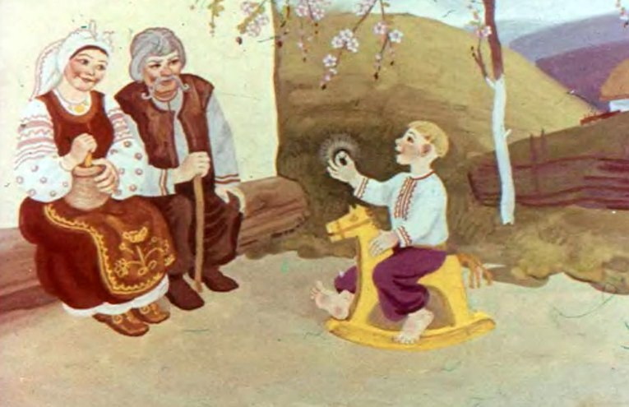
Растет мальчик не по дням, а по часам. Радуются отец с матерью, любуются — будет им в старости помощь. Одна только беда: притронется к кому-нибудь из детей, играючи, Покатигорошек, а дитя так и валится, как сноп. Каждый день приходят к старику со старухой соседи жаловаться, что Покатигорошек, мол, детей их обижает.
Так вот и рос он.
Однажды стал Покатигорошек расспрашивать у матери:
— Почему я у вас один? Почему нет у меня ни сестер, ни братьев?
Мать утерла углом платка глаза и говорит:
— Были у тебя, сынок, и братья и сестрица…
— А где же они? Коль поумирали, то я ничего поделать не в силах, а коль в неволю попали, то пойду их вызволять.
Рассказала мать, что знала про своих детей.
На другой день вышел Покатигорошек на улицу погулять. Нашел там старый какой-то гвоздик, принес домой и говорит:
— Отнеси, тата, гвоздик этот к кузнецу да скажи ему, чтобы выковал из него булаву на двенадцать пудов.
Отец ничего ему не сказал, а про себя подумал:
“Вот дитятко-то какое у меня народилось, не такое, как у людей. Еще мал, а уже над отцом смеется. Где ж это видано, чтоб из гвоздика двенадцатипудовую булаву выковать?”
Закинул отец гвоздик на полку, а сам поехал к кузнецу и заказал ему двенадцатипудовую булаву.
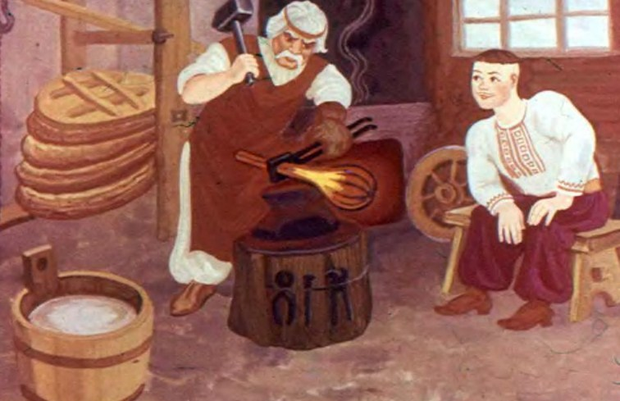
Вечером привозит булаву домой. Взял Покатигорошек булаву, вышел на огород, размахнулся и кинул ее в небо. А сам вернулся в хату и лег спать.
Наутро поднялся Покатигорошек, припал правым ухом к земле, слышит: гудит земля!
— Тата! — кличет сын. — Ступай-ка послушай, булава-то назад с неба летит.
Подставил он колено, булава ударилась о колено и переломилась надвое. Посмотрел на нее Покатигорошек и говорит:
— Ты мне, тата, сделал булаву не из того железа, что я тебе дал. Скажи кузнецу, чтобы сделал из того гвоздика!
Почесал отец затылок и поехал опять к кузнецу, на этот раз уже с гвоздиком.
Удивляется кузнец — как это можно из гвоздика да двенадцатипудовую булаву выковать! Но все же принялся за работу. Бросил гвоздик в огонь, а тот и давай расти, как на дрожжах. Растет и растет.
Выковал кузнец из гвоздика двенадцатипудовую булаву, да еще вон сколько железа осталось…
Привез отец булаву домой. Сын поглядел на нее и спрашивает:
— Из чего кузнец ковал булаву? Может, опять не из гвоздика?
— Нет, теперь, — говорит отец,- сделано все, как ты и просил.
Вскинул Покатигорошек булаву на плечо, простился с отцом-матерью и пошел по белу свету искать сестру и братьев.
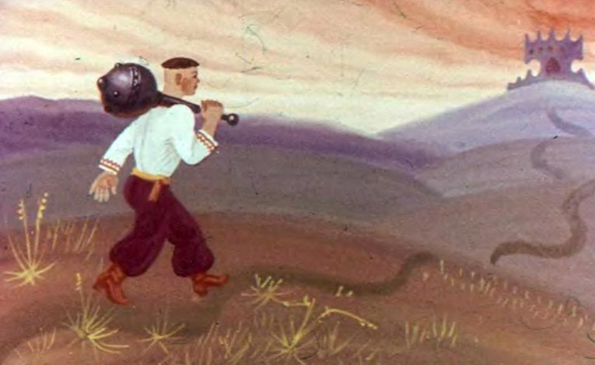
Долго ли коротко шел он, пришел-таки к Смокову дворцу. На дворе встретила его сестра Палаша.
— Кто ты такой? — спрашивает. — И зачем явился сюда? Ведь тут страшный-престрашный Смок живет…
Рассказал ей Покатигорошек, кто он и куда идет.
— Нет, — говорит Палаша, — неправда это: было у меня двое братьев, да поганый Смок поубивал их, на перекладине в конюшне повесил. А ты не мой брат.
И не поверила она.
— Так дозволь хоть переночевать у вас! — попросил Покатигорошек. Пошла Палаша к Смоку.
— Ты чего так запечалилась? — спрашивает ее Смок.
— Да вот пришел хлопец какой-то и говорит, что он мой брат. Просится переночевать с дороги.
Взял Смок свою волшебную книгу, развернул ее, поглядел и говорит:
— Да, у тебя еще будет один брат… Но не этот… Этот обманывает. Позови-ка его сюда, я с ним сам поговорю.
Вошел Покатигорошек к Смоку.
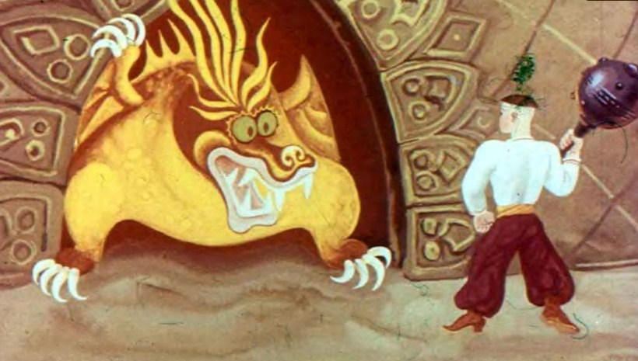
— Добрый день, хозяин!
— Добрый день, гость!
Поставил Смок на стол угощение — железные бобы.
— Садись, — показал он Покатигорошку на железное кресло.
И только Покатигорошек сел, так кресло и рухнуло.
— Э-э, хозяин, — удивляется Покатигорошек. — И непрочные же у тебя кресла! Разве нет хороших мастеров, чтобы сделали покрепче?
Испугался Смок. Принес другое кресло, покрепче.
Сел Покатигорошек за стол. Смок подсунул ему котел.
— Угощайся.
— Да я и правда за долгую дорогу проголодался, — говорит Покатигорошек.
И начали они есть. Смок всыплет горсть в свой ртище, а Покатигорошек — две. Ест, аж за ушами трещит.
Опорожнили весь котел.
— Ну что, наелся? — спрашивает Смок.
— Не очень. Только червячка заморил. Видит Смок: в еде не справиться ему с этим хлопцем!
— Так пойдем посмотрим на мои богатства, — говорит Смок.
Показал Смок Покатигорошку все свои богатства.
— У кого больше добра, — ухмыляется Смок,- У тебя или у меня?
— Я не богат, — говорит Покатигорошек, — но и тебе-то хвастаться нечем. Разозлился Смок.
— Ты смеешься надо мной! Пойдем, я покажу тебе одну штуку.
Привел он Покатигорошка к той же колоде, к какой и братьев его водил.
— Если без топора перерубишь ее, без огня сожжешь, то отпущу тебя домой. А нет — будешь там, где и братья твои…
— Ну, это мы еще посмотрим! — смеется Покатигорошек.- Не пугай сокола вороной!
Притронулся он пальцем-мизинцем к колоде, а та враз и рассыпалась на мелкие щепки. А потом как дохнул, так от щепок ничего и не осталось.
Видит Смок — не простой гость попался.
— Пойдем теперь поборемся, — говорит Смок. — Посмотрим, кто из нас посильней.
— Зачем сразу бороться. Давай сперва на руках попробуем: я твою руку сожму, а ты мою.
— Да где уж тебе, молокососу, со мной на руках тягаться! — стал горячиться Смок.
— Ничего, давай!
Разозлился Смок не на шутку и говорит:
— Ну, давай!
Схватились. Покатигорошкова рука только посинела, а Смокова аж почернела.
— Нет, — говорит Смок, — так бороться я не согласен. Давай лучше по-другому.
Дохнул он — сделался медный ток. Дохнул Покатигорошек — сделался серебряный.
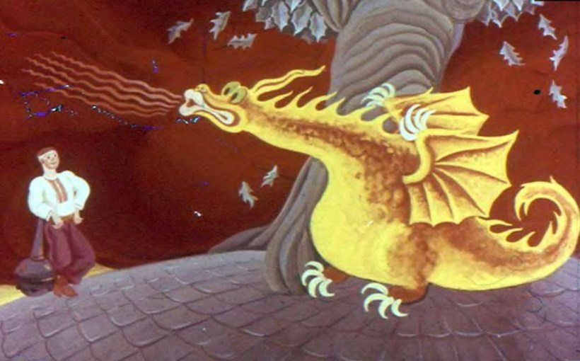
Начали биться. Дохнул Смок — вогнал Покатигорошка в серебряный ток по щиколотки. Стукнул Покатигорошек Смока булавой — ушел Смок в медный ток по колени. Второй раз дохнул Смок — вогнал Покатигорошка в серебряный ток по колени.
А Покатигорошек как стукнул Смока булавой — ушел Смок в медный ток по самую грудь. Смок запросился:
— Погоди, гость: давай передохнем.
— Да не больно мы и устали, — усмехается Покатигорошек.- Я с дальней дороги и то чувствую себя ничего. А ты целыми днями вылеживаешься себе как пан.
Подумал Смок, покрутил головой и говорит:
— Видно, хлопче, убьешь ты меня.
— Для того и пришел я!
— Оставь мне хоть полжизни, — завопил Смок. — Забирай все мои богатства, только до смерти не убивай.
— Нет, нечистая сила, хватит! Ты .обозвал меня молокососом, обесславил, а теперь еще милости просишь. Нету тебе пощады!
Вырвался Покатигорошек из серебряного тока и давай бить булавой Смока. Бил, бил и вогнал его в медный ток по самые уши.
Тут Смоку и конец пришел.
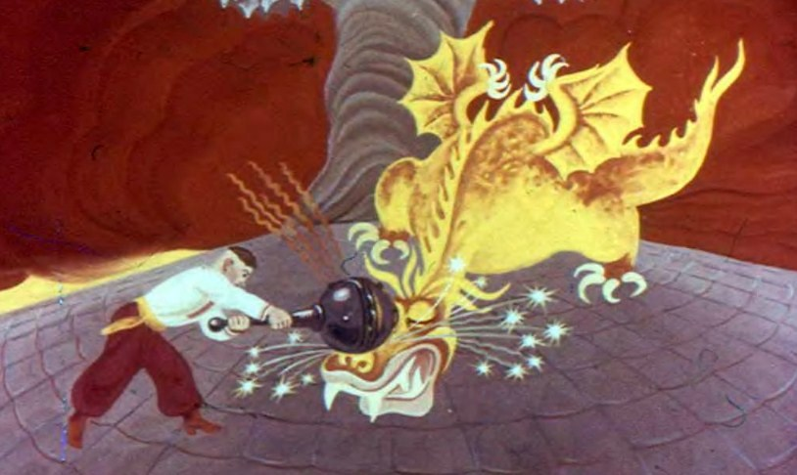
Отдохнул немного Покатигорошек и пошел в Смокову конюшню. Вывел одного жеребца в поле, снял с него шкуру мешком и залез сам в тот мешок. Сидит там и ждет. Прилетает ворон с вороненком. Стали шкуру клевать. А Покатигорошек хвать вороненка за ногу.
Увидел это старый ворон, заговорил голосом человечьим :
— Кто тут?
— Я, Покатигорошек.
— Отдай мое дитя.
— Добудь целящей и живящей воды — отдам.
— Хорошо, — согласился ворон. — Добуду.
Взял он две фляжки и полетел за тридевять земель, в тридесятое царство. А в том царстве бил из-под одной горы родник с водою целящей, а из-под другой — с водою живящей. Набрал ворон воды и той и другой и назад воротился.
— На, — говорит Покатигорошку, — тебе воду, только верни мне дитя.
Тут вмиг Покатигорошек разорвал вороненка надвое.
— Ай-яй! — заголосил старый ворон. — Что ты наделал?
— Ничего, — говорит Покатигорошек. — Это я, чтоб попробовать.
Окропил он вороненка целящей водой — сделался он целым, покропил живящей — ожил вороненок.
— Ну вот видишь, — радуется Покатигорошек, — теперь я знаю, какая это вода.
Поблагодарил он старого ворона, а сам пошел на конюшню, к мертвым братьям. Окропил их живящей водой — ожили братья, покропил целящей — прозрели глаза.
— Ой, — говорят братья, — и как же мы долго спали!..
— Спать бы вам тут веки вечные, если б не я,- отвечает Покатигорошек.
Братья протерли глаза, вглядываются.
— Кто ты такой? — спрашивают Покатигорошка.
— Ваш брат.
— Нет, — заспорил младший брат, — братьев у нас больше не было. Ты обманываешь. А старший брат говорит:
— Ну что ж: кто бы ты ни был, а коли нас из беды вызволил, ты нам и брат.
Обняли братья Покатигорошка, поблагодарили его. Потом сожгли Смоков костяной дворец, забрали сестру и все вместе домой вернулись.
И пошел там пир на весь мир. И я у них был. Мед, вино пил. По бороде текло, а в рот не попало. И сказка вся.
